COPA SUDAMERICANA | LA FINAL

Estadio Tahuichi Aguilera - Santa Cruz de la Sierra (Bolivia)
22 de noviembre 2025

El paquete incluye:
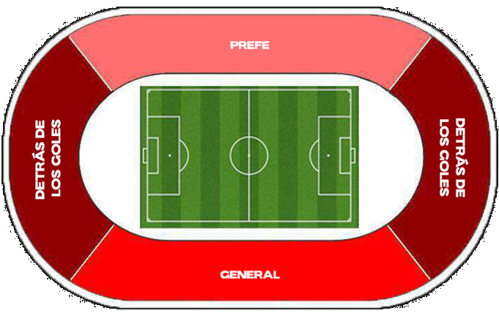
- 02 noches de alojamiento con desayuno en hotel seleccionado (In 21/11 Out 23/11)
- Traslado Hotel / Estadio / Hotel en regular, servicio compartido
- Entrada a la Final de Copa Sudamericana en Categoría 3
- Asistencia al viajero
- Soporte y apoyo en destino para todos sus pasajeros

Alojamiento |  | DOBLE | NT EXTRA | SINGLE | NT EXTRA
Hotel Camino Real 4* o similar |  | USD 788 | USD 153 | USD 1,129 | USD 306
TRYP by Wyndham Santa Cruz 4* o similar |  | USD 924 | USD 206 | USD 1,406 | USD 412
Swissôtel Santa Cruz 5* o similar |  | USD 1,271 | USD 347 | USD 2,171 | USD 694
 | Tarifas por persona, en dólares según base seleccionada. Comisionable 10%

Adicionales para upgrade de entradas
CATEGORIA 2 – GENERAL Usd 141.- por persona
CATEGORIA 1 – PREFERENCIAL Usd 276.-, por persona
HOSPITALITY (ubicación a definir) Usd 900.-, por persona

CONDICIONES DE VENTA

Las tarifas están sujetas a disponibilidad y modificaciones sin previo aviso. Turar S.A. no se responsabiliza por la suspensión y/o cambio de fecha del evento.
Las reservas se confirman únicamente con el pago total del paquete, el cual es no reembolsable, aplicando una penalidad del 100%. En caso de reprogramación del evento por causas de fuerza mayor atribuibles a la organización, no corresponde reembolso del paquete contratado.

Condiciones de los Tickets:

Las entradas podrán ser en formato de abono, físicas, electrónicas o digitales para descarga mediante una aplicación móvil (como Pass Wallet, entre otras). Por este motivo, es requisito que el cliente disponga de un smartphone con acceso a internet a fin de poder presentar la entrada desde su dispositivo.
Turar S.A. no se responsabiliza en caso de que el cliente no cuente con un dispositivo compatible para la descarga o visualización del ticket.

En caso de tratarse de entradas físicas, Turar S.A. definirá la fecha, lugar y modalidad de entrega. Esta se coordinará en destino con los pasajeros a su llegada. Para entradas electrónicas o digitales (QR, app u otro medio reenviable), estas serán enviadas a los pasajeros en tiempo y forma para garantizar su asistencia al evento. En cualquiera de los formatos, el envío o la entrega podrá realizarse hasta 24 horas antes del evento.
Respecto a las entradas físicas, el valor impreso en las mismas no refleja el precio final de venta, ya que este incluye costos de gestión, envío, entrega e impuestos. El cliente declara estar informado y acepta expresamente estas condiciones, renunciando a cualquier tipo de reclamo relacionado con el valor de la entrada.

Turar S.A. garantiza la entrega de entradas por parejas (de a dos), las cuales estarán ubicadas juntas en la misma fila, o bien en filas consecutivas (una detrás de la otra).

Al momento de solicitar una reserva, se deberán enviar los siguientes datos:
- Nombre completo del pasajero
- Copia del pasaporte
- Número de teléfono de contacto

Consultas y reservas: 📩 incoming@turar.com

ASISTENCIA INTERASSIST INTER 60
Coberturas y servicios
Cobertura global máxima USD 60.000
Asistencia médica en caso de enfermedad y/o accidente USD 60.000
Medicamentos USD 2.000
Asistencia médica en caso de preexistencia USD 3.000
Odontología de urgencia USD 500
Gastos de hotel por convalecencia USD 500
Días complementarios por internación 5 días
Traslado sanitario Incluido
Repatriación sanitaria Incluido
Repatriación funeraria Incluido
Traslado de familiar por hospitalización del beneficiario Tkt Aéreo/Alojamiento
Viaje de regreso por fallecimiento de un familiar Tkt Aéreo
Viaje de regreso por siniestro en domicilio del beneficiario Tkt Aéreo
Acompañamiento de menores Incluido
Localización en caso de pérdida de equipaje Incluido
Indemnización complementaria por pérdida de equipaje USD 1.200
Compensación por demora en la devolución del equipaje USD 400
Gastos de cancelación / interrupción con causa USD 1.000
Cancelación Premium USD 600
Gastos por vuelo demorado o cancelado (mínimo 6 horas) USD 200
Transferencia de fondos USD 4.000
Asistencia legal por accidente de tránsito USD 4.000
Transferencia de fondos para fianza legal USD 15.000
Asistencia en caso de extravío de documentación Incluido
Línea de consulta / información Incluido
Sustitución de ejecutivo Incluido
Rotura de equipaje USD 25
Cobertura Geográfica Mundial
Mínimo días por viaje 5 días

